Batist Medical rozšiřuje portfolio o nanoroušky pro děti

Praha, 25. října 2021 – Společnost Batist Medical z Červeného Kostelce uspěla v minulých měsících na českém trhu s nanorouškami, které si oblíbili lidé jak při nošení například v dopravě, supermarketech, ale i při výkonu zaměstnání. Ztížené dýchání v respirátoru po několik hodin může fyzicky vyčerpávat, v nanoroušce se naopak dýchá pohodlně a přirozeně. Nyní Batist Medical rozšiřuje svoje portfolio také o nanoroušky pro děti.
Český výrobce Batist Medical si nechal otestovat svoje nanoroušky v prestižní laboratoři Nelson Labs v USA. Výsledkem je certifikát, který potvrzuje, že virová filtrační účinnost (VFE) nanoroušek Batist Medical je 99,8 %.
„Těší nás, že certifikovaná laboratoř Nelson Labs v USA potvrdila účinnost našich nanoroušek. Tento certifikát dokazuje, že nanoroušky Batist mají nejen větší filtrační účinnost než respirátory FFP2, ale také FFP3. Nyní jsme se rozhodli uspokojit poptávku a zájem rodičů, a uvedli jsme na trh nanoroušky i ve velikosti pro děti, navíc se speciálním potiskem,“ říká Tomáš Mertlík, generální ředitel Batist Medical.

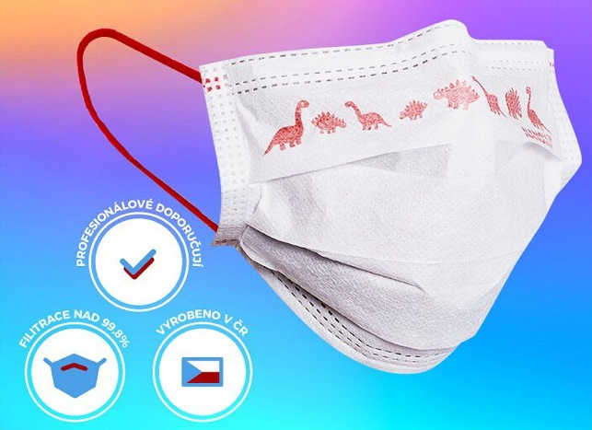

Nanorouška je vhodným řešením nejen pro běžné používání v obchodech, veřejné dopravě či dalších exponovaných místech, ale také pro mnoho zaměstnanců a pracovníků, kteří by mohli mít problém na daném pracovišti vydržet v pracovním výkonu s nasazeným respirátorem. Ztížené dýchání v respirátoru po několik hodin může fyzicky vyčerpávat, v nanoroušce se naopak dýchá pohodlně a přirozeně. Navíc pořizovací hodnota nanoroušek je nižší než u méně účinných respirátorů.
Základní vlastností nanomateriálu je vyšší hustota vláken, jejich větší povrchová plocha i průměrná tloušťka vláken. Každá nanorouška má celkem 4 vrstvy – dvě krycí, jednu filtrační a jednu nanovrstvu. Nanorouška Batist obsahuje vrstvu s polymerem PVDF, který tvoří velmi jemnou a hustou filtrační vrstvu schopnou zachytávat i velmi jemné částice o velikosti viru. Důležitý je také náboj na povrchu vláken, který aktivně přitahuje i velmi jemné částice. Každá nanorouška Batist se skládá z úvazků nebo gumiček, drátku a samotné textilie. Textilie je tvořena vnitřní a vnější krycí polypropylenovou vrstvou, filtrační polypropylenovou vrstvou s nánosem nanovláken.
„Veškerý materiál od samého začátku odebíráme od českých dodavatelů. Nanoroušky dodáváme jak nemocnicím a zdravotnickým zařízením, tak firmám z různých segmentů, ale i konečným spotřebitelům,“ vysvětluje Tomáš Mertlík z Batist Medical.

